ОТЧЕТ О РАЗРАБОТКЕ АГИТАЦИОННОЙ ЛИСТОВКИ.

Версия листовки: 1 (2020.10.04)

СОДЕРЖАНИЕ:

СОДЕРЖАНИЕ: 1

1. Оценка данной версии листовки 2

2. Целеполагание 2

3. Допущения 2

4. Общие методики 2

5. Комментарии к листовке 3

5.1. Титульный лист, название 3

5.2. Вопросы на грамотность 3

5.3. Демонстрация проблемы (капиталистическая система) 4

5.3.1. Бесполезная работа (реклама) и как из этого сделать 2-х часовой рабочий день 5

5.4. Социализм – как частный случай капитализма 6

5.5. Заблуждения о социализме (десерт) 6

1. Оценка данной версии листовки

Помогите с критериями оценки листовки.

1. % ответивших людей (= количество репостов)
2. % людей согласилось с сказанным (сомнительный критерий, ибо самое главное, что люди познакомились с идеями, реальность сама приблизит их сознание к прочитанным идеям)
3. Целеполагание
4. Сагитировать людей на построение социализма.
5. Листовка является кратким набором аргументов в пользу социализма. Очень удобно, когда после разговора с человеком хочется оставить ему пищу для ума.
6. Допущения

* можно использовать не точные и упрощенные формулировки, если это сагитирует больше людей
* можно шутить, если от этого станет интересней читать листовку

1. Общие методики
2. Приоритет аргументов
   1. Эмоции, логика, фотографии наглядные есть
   2. Эмоции
   3. Логика
3. Использовать неотразимые аргументы, которые трудно отрицать. В аргументации надо делать упор на качество аргументов, а не их количество.
4. По возможности лучше делать аргументы в форме мемов, комиксов-историй. Потому что это более емкая форма передачи, чем текст. Требует меньше усилий на прочтение, значит люди будут больше читать агитку. Мемы листают чаще, чем статьи.
5. Комментарии к листовке

Выбраны пропорции изображения для чтения на телефоне. Использован формат pdf презентации, чтобы пользователям было удобнее сохранять и распространять.

Здесь разработчик прокомментировал неочевидные вещи в листовке.

* 1. Титульный лист, название

«3-х минутный обзор социализма или как получить 2-х часовой рабочий день»

1. Используется слово социализм, вместо коммунизм, потому люди охотнее воспринимают информацию, когда говорят о чем-то реально существовавшем.
2. О 2-х часовом рабочем дне сказано, чтобы заинтересовать людей.
3. Никакой лишней информации на этом слайде нету, чтобы люди не отвлекались и прочитали информацию, которая их должна заинтересовать. Метод дизайна «воздух».
   1. Вопросы на грамотность

Ты грамотен, если знаешь:

- откуда берется прибыль? (Чтобы кто-то богател, кто-то должен беднеть).

- почему норма прибыли сильно снизилась за последние 300 лет и что будет, когда она достигнет 0%? (кризис капитализма)

- по какому признаку вы отличаете часто повторенную пропагандистскую ложь от правды?

1. Вопросы пронизывают всю теорию и для ответа на них нужно глубокое понимание теории.
2. Вопросы пытаются заинтересовать в изучении теории.
   1. Демонстрация проблемы (капиталистическая система)

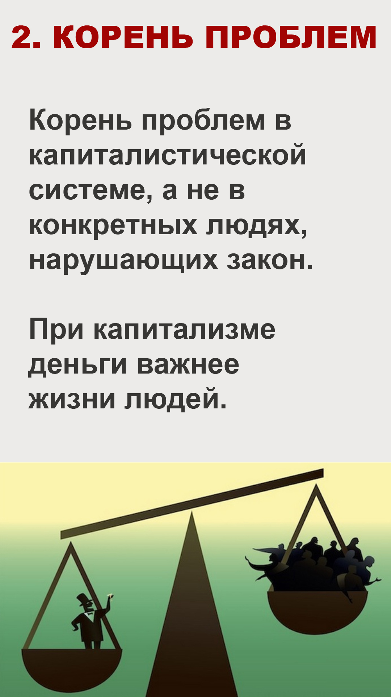

1. Введена условность, что все действуют по закону. В рамках этой условности показывались только самые надежные аргументы. Это сделано с целью продемонстрировать, что проблема не в коррупции, а в системе. Что даже без коррупции система имеет много проблем. Многие люди видят причину в нарушении законов, в том, что у нас «не правильный капитализм».
   * 1. Бесполезная работа (реклама) и как из этого сделать 2-х часовой рабочий день

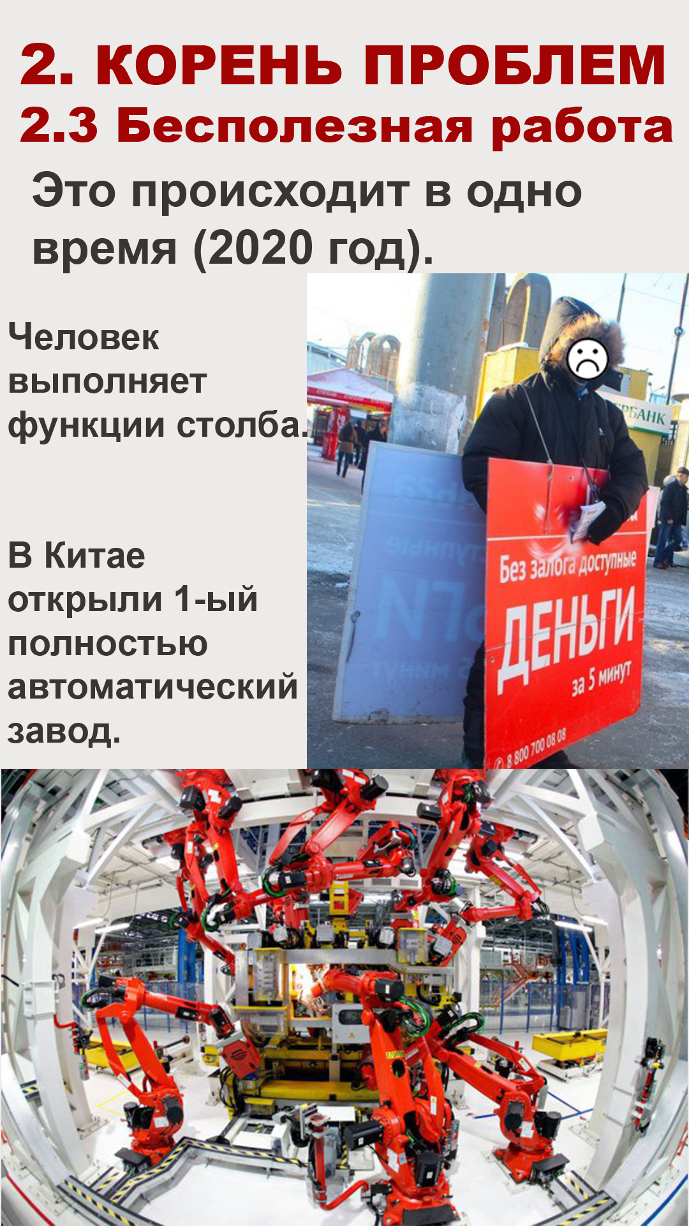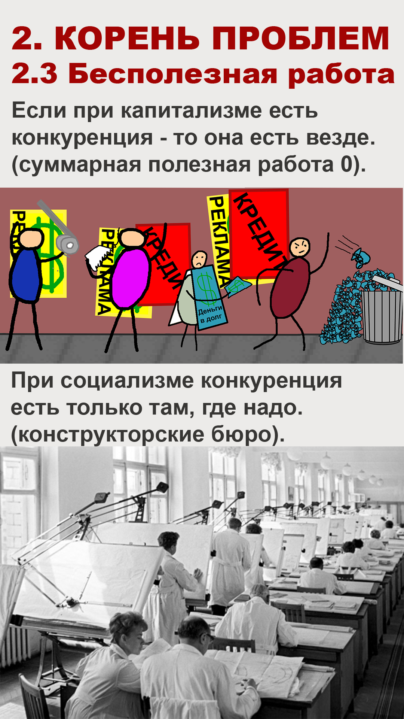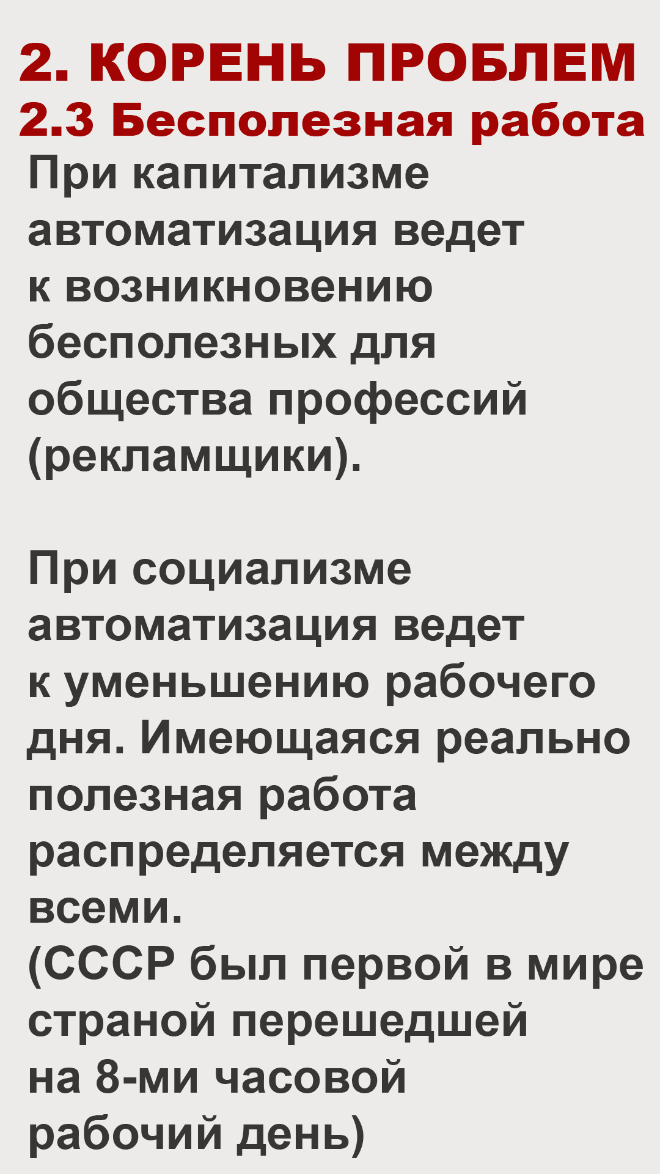

* СССР с реставрацией капитализма конечно жестко навредил, там не уменьшался рабочий день, вместо этого вводились бесполезные рабочие места, увеличивалось количество чиновников и НИИ.
  1. Социализм – как частный случай капитализма

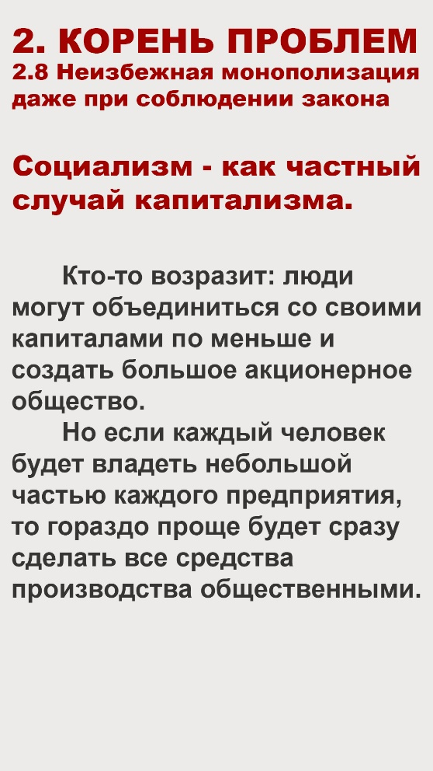

Социализм, как частный случай капитализма. Социалистическое государство – это по сути одна большая корпорация, напрямую удовлетворяющая потребности рабочих (без цели заработать деньги) и контролируемая рабочими при помощи системы советов.

По сути здесь сказано, что социализм – это корпорация, но не корпорация. С точки зрения теории формулировка бессмысленная, но людям очень хорошо заходит, когда им объясняют социализм в терминах окружающей реальности.

* 1. Заблуждения о социализме (десерт)

Почти все заблуждения продемонстрированы в видеоролике (ТО 420 ММs02ep02 Про коммунистов 2015 [18+] (<https://www.youtube.com/watch?v=5bYBukHHwUM>)).